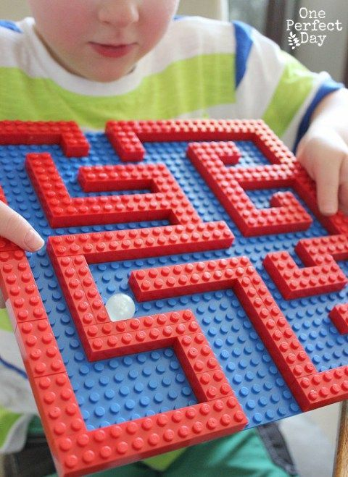
Naredi svoj labirint in naj se igra začne

